УНИВЕРСИТЕТ ИТМО

Факультет программной инженерии и компьютерной техники

Направление подготовки 09.03.04 Программная инженерия

Дисциплина «Информационный системы и базы данных»

**Лабораторная работа №1**

*Вариант 373329*

Студент:

*Собитов А.А*

*P3115*

Преподаватель

*Горбунов Михаил Витальевич*

Санкт-Петербург, 2023

Описание задания

**Для выполнения лабораторной работы №1 необходимо:**

1. На основе предложенной предметной области (текста) составить ее описание. Из полученного описания выделить сущности, их атрибуты и связи.
2. Составить инфологическую модель.
3. Составить даталогическую модель. При описании типов данных для атрибутов должны использоваться типы из СУБД PostgreSQL.
4. Реализовать даталогическую модель в PostgreSQL. При описании и реализации даталогической модели должны учитываться ограничения целостности, которые характерны для полученной предметной области.
5. Заполнить созданные таблицы тестовыми данными.

**1. Текст задания**

Магнитное поле монолита, которое помогло его обнаружить, исчезло в то самое мгновение, когда раздался сигнал. Некоторые специалисты высказали предположение, что это поле генерировалось мощным током, который циркулировал в каком-то сверхпроводнике, не затухая на протяжении всех бесчисленных веков и сохраняя энергию до момента, когда она потребуется. Несомненно одно: в этой черной глыбе таился какой-то внутренний источник энергии; количество солнечной энергии, поглощенное ею за короткое время, прошедшее после восхода солнца, не могло дать сигнал такой мощности.

**2. Описание предметной области**

Магнитное поле монолита, которое исчезло после срабатывания сигнала. Это магнитное поле предположительно генерировалось мощным током, циркулирующим в сверхпроводнике. Монолит содержит внутренний источник энергии, который не зависит от солнечной энергии.

3. **Список сущностей и их классификация.**

**Стержневые:**

* Monolith — монолит, основной объект исследования.
* Specialists — специалисты, занимающиеся иследованиями монолитов и токов.
* Magnetic_Fields (Магнитные поля) - магнитные поля, создаваемые токами в монолитах, исчезающие после срабатывания сигнала.

**Ассоциативная сущность:**

* Specialist_Monolith - связывает специалистов и монолиты, над которыми они работают.
* Current_Magnetic_Field - связывает токи и магнитные поля, создаваемые этими токами.

**Характеристическая сущность:**

* Superconductors — сверхпроводники,материалы используемые в исследованиях.
* Currents (Токи) - электрические токи, связанные с монолитами, предположительно генерирующие магнитные поля.
* Signals (Сигналы) - мощный сигнал, исходящий от монолита и связанный с исчезновением магнитного поля.

**Связи:**Характеристическая сущность:

* **Monolith** и **Currents — один ко многим.** Один монолит может иметь несколько токов.
* **Monolith** и **Magnetic**_**fields** — **один ко многим**. Один монолит может иметь несколько магнитный полей.
* **Currents** и **Magnetic**_**fields** — **один ко многим.** Один ток может создавать несколько магнитный полей.
* **Monolith** и **Specialists** — **Мнокие ко многим.**  Один монолит может быть исследован несколькими специалистами, и один специалист может исследовать несколько монолитов.
* **Currents**  и **Magnetic**_**fields** — **многие-ко-многим.**Один ток может создавать несколько магнитных полей, и одно магнитное поле может быть создано несколькими токами.
* **Material**  и **Currents — один ко многим.**Один сверхпроводник может быть связан с несколькими токами
* **Monolith и general_monolith: "один ко многим".** Один монолит может генерировать несколько сигналов.

**4. Инфологическая модель**

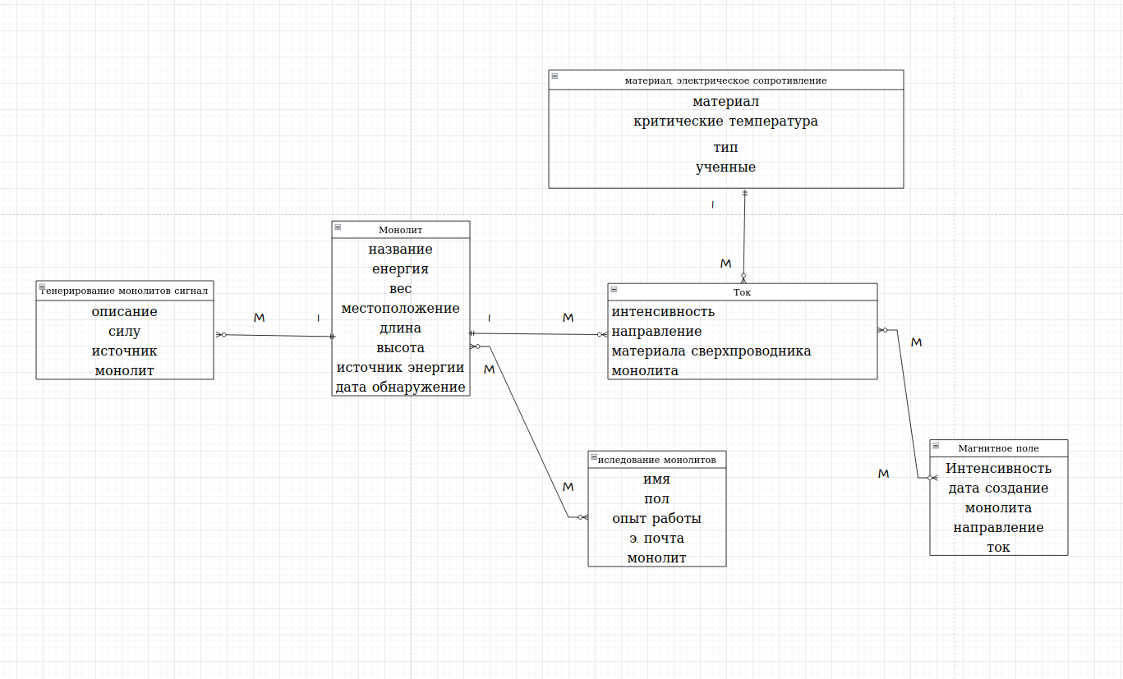

1. **5. Даталогическая модель**

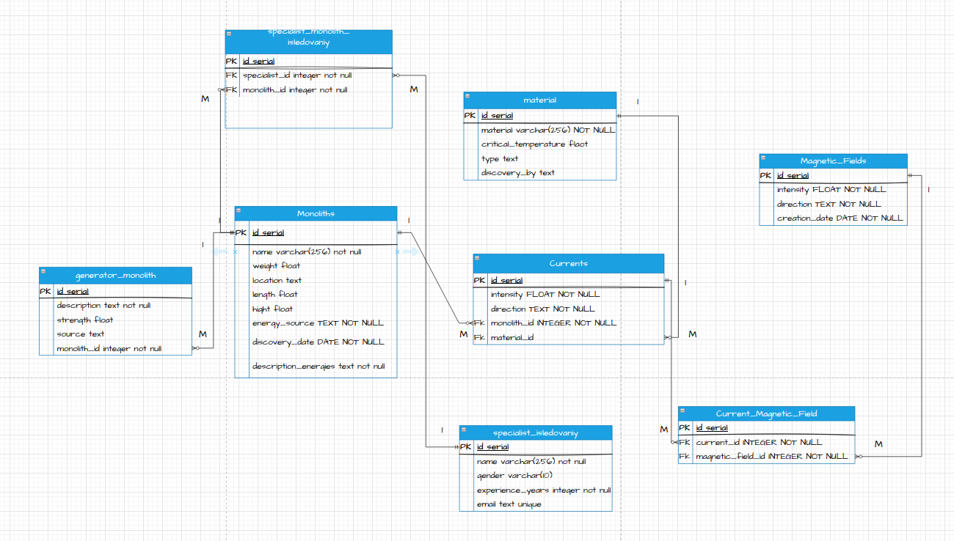

1. **6.Реализация даталогической модели на SQL**

create table Monolith (

id serial primary key,

name varchar(256) not null,

weight float ,

location text ,

length float ,

hight float ,

energy_sourse text not null,

discovery_date date not null ,

description_energies text not null

);

CREATE TABLE Material (

id SERIAL PRIMARY KEY,

material varchar(256) NOT NULL,

critical_temperature FLOAT ,

type text,

discovered_by TEXT

);

CREATE TABLE Currents (

id SERIAL PRIMARY KEY,

intensity FLOAT NOT NULL,

direction TEXT NOT NULL,

material_id INTEGER NOT NULL REFERENCES Material(id),

monolith_id INTEGER NOT NULL REFERENCES Monolith(id)

);

CREATE TABLE Magnetic_Fields (

id SERIAL PRIMARY KEY,

intensity FLOAT NOT NULL,

direction TEXT NOT NULL,

creation_date DATE NOT NULL

);

create table specialist_isledovaniya(

id serial primary key,

name varchar(256) not null,

gender varchar(10),

experience_years integer not null,

email text unique

);

create table specialist_monolith_isledovaniya(

id serial primary key,

spesialist_id INTEGER not null references specialist_isledovaniya(id),

monolith_id INTEGER not null references monolith(id)

);

CREATE TABLE Current_Magnetic_Field (

id serial primary key,

current_id INTEGER NOT NULL REFERENCES Currents(id) ,

magnetic_field_id INTEGER NOT NULL REFERENCES Magnetic_Fields(id)

);

CREATE TABLE generator_monolith(

id SERIAL PRIMARY KEY,

description TEXT NOT NULL,

strength FLOAT NOT NULL,

source TEXT NOT NULL,

monolith_id INTEGER NOT NULL REFERENCES Monolith(id)

);

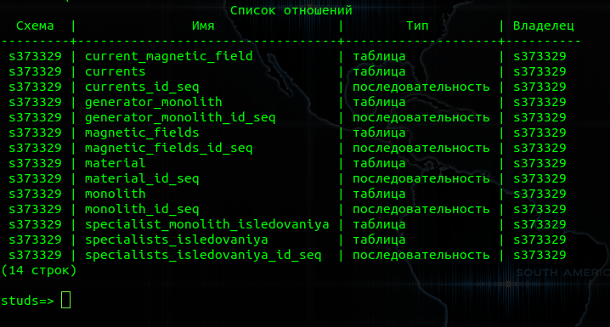

# Вывод

**Я научился создавать таблицы в базах данных PSQL, задавать ключи и отношения между таблицами и работать с их полями.**